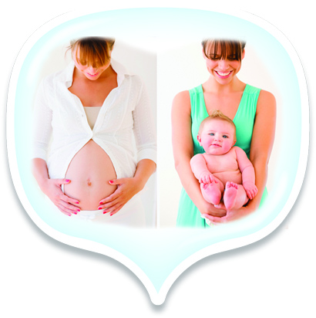  Lenjerie patut □ minim 2 bucati  Protectie patut □ textil □ textile cu jucarii  Pilota □ antialergica  Husa patut □ impermeabila  Jucarii □ cu zornaitoare □ musicale  Arcada carucior □  Hainute  □ 7 costumase de bumbac (bluza si pantalonasi)  □ 7 bluze tip body  □ 2 pijamale tip salopeta  □ 3 caciulite subtiri  □ 5 tricouri  □ 2 costume groase (daca e toamna sau iarna)  □ Caciula groasa si botosei  □ Manusi groase.   | Necesar Nou-Nascut
Dragi mamici si tatici,  Iata primele cumparaturi pentru bebelus!  Va recomand sa nu asteptati nasterea bebelusului ca sa le faceti, pentru ca va fi foarte greu!  Patut □ din lemn □ textile/pliabil  Carucior □ sistem modular □ transformabil  Cadita □ cu suport pentru bebelus  Fotoliu auto □ landou 0-13kg □ cos auto 0-13kg  Comoda □ cu masa de infasat □ simpla cu sertare  Saltea □ latex natural □ stratificat cocos si latex  Portbebe □ de la nastere pana 9kg  Geanta accesorii □  Balansoar □ simplu □ cu vibratii  Centru de joaca □ cu arcade de joaca  Carusel □ patut din lemn □ patut pliabil  Termometru □ multifunctional □ pentru copil | Pompa de san □ manuala □ electrica  Stocare lapte matern □ recipiente  Tampoane de san □ unica folosinta □ lavabile  Aparatori san □ din silicon  Biberon anticolici □ cu sistem de ventilatie interior– minim 2 buc  Sterilizator □ electric □ microunde  Incalzitor □ electric □ termos de calatorii  Suzete + lantisor □ silicon □ latex natural  Sisteme monitorizare □ sensor de miscare □ video  Igiena □ perie si pieptan □ ungiera sau forfecuta  Scutece □ unica folosinta  Cos depozitare scutece □

